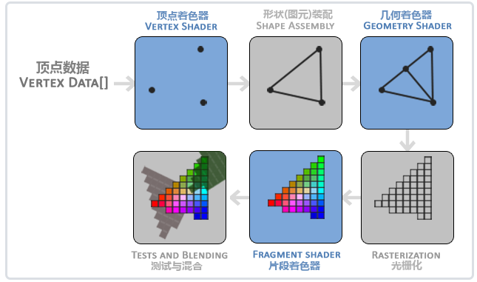

图形渲染管线

顶点着色器，将一个单独的顶点作为输入，把3D坐标转变为另一种3D坐标（标准化设备坐标，范围在-1.0到1.0）

图元装配，将顶点着色器中所有的顶点数据作为输入，并将所有点装配成指定图元形状

几何着色器，将图元装配一系列顶点集合作为输入，产生新的结点构造出新的图元形状

光栅化，裁剪超出视图以外的像素，将视图内的图元映射为像素

片段着色器，计算一个像素的最终的颜色

测试与混合，判断像素的深度值决定舍弃哪部分像素，检查alpha值进行像素颜色混合

顶点缓冲对象（Vertex Buffer Objects，VBO），在GPU内存中存储大量的顶点数据，使用该对象可以一次性发送大量数据到GPU  
使用流程：创建对象——绑定缓冲——复制数据到缓冲当中